Министерство науки и высшего образования Российской Федерации

Федеральное государственное автономное образовательное учреждение

высшего образования

**«Пермский национальный исследовательский**

**политехнический университет»**

Электротехнический факультет

Кафедра «Информационные технологии и автоматизированные системы»

**О Т Ч Е Т**

**по дисциплине «Основы алгоритмизации и программирования»**

Выполнил студент гр. РИС-21-1б

Ибрагимов Марк Магамедович

(Фамилия, Имя, Отчество)

(подпись)

Проверил:

доцент

кафедры ИТАС

Полякова О.А.

(оценка) (подпись)

(дата)

Пермь 2021

**Постановка задачи**

Сортировка методом Хоара

**Анализ задачи**

1) Заводим два указателя: на начало и конец массива  
2) Определяем опорный элемент в массиве (любой кроме крайних)  
3) Формируем массивы, которые будут лежать справа и слева от опорного элемента  
4) Повторяем, пока не отсортируем массив

**Описание переменных**

w, h, i, j, p, t, f, l, n – целочисленные переменные  
a[] – одномерный массив целочисленных чисел

**Блок схема**

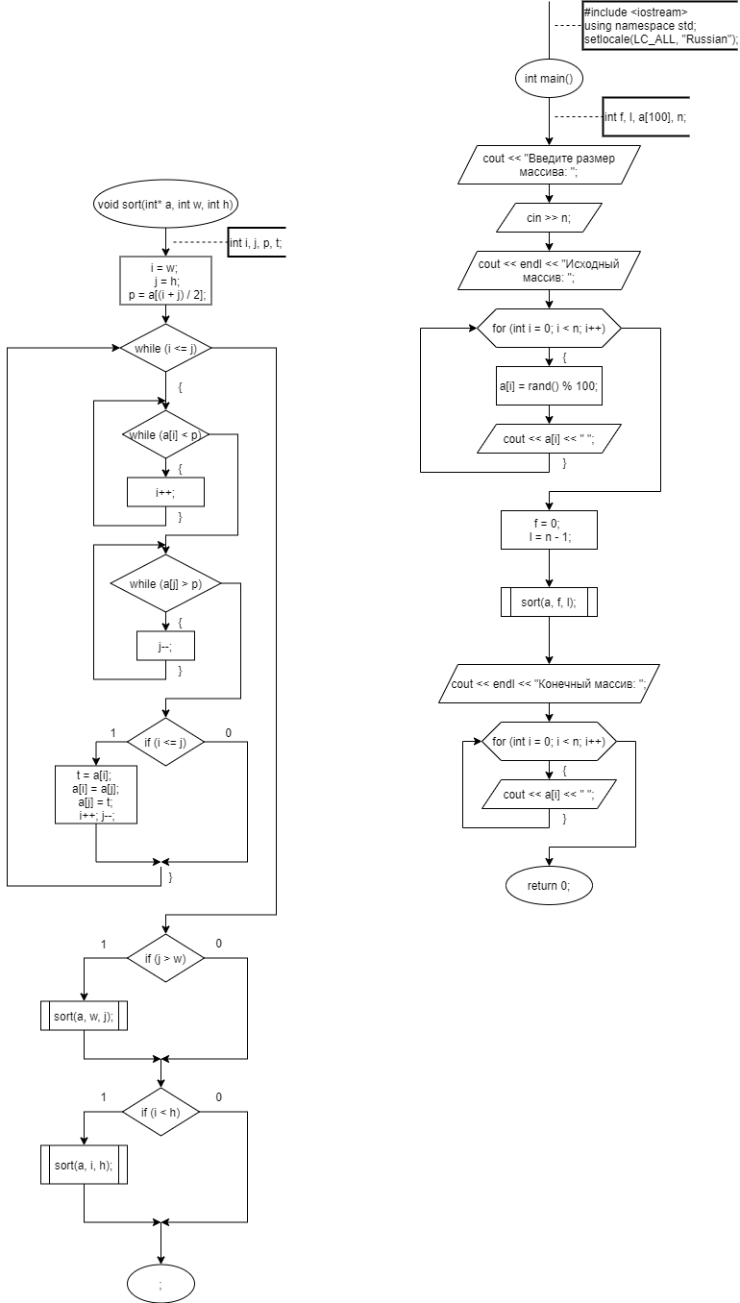

**Код программы**

#include <iostream>

using namespace std;

void sort(int* a, int w, int h)

{

int i, j, p, t;

i = w;

j = h;

p = a[(i+j) / 2];

while (i <= j)

{

while (a[i] < p)

i++;

while (a[j] > p)

j--;

if (i <= j)

{

t = a[i];

a[i] = a[j];

a[j] = t;

i++;

j--;

}

}

if (j > w)

sort(a, w, j);

if (i < h)

sort(a, i, h);

}

int main()

{

int f, l, a[100], n;

setlocale(LC_ALL, "Rus");

cout << "Введите размер массива: ";

cin >> n;

cout << endl << "Исходный массив: ";

for (int i=0; i<n; i++)

{

a[i] = rand() % 100;

cout << a[i] << " ";

}

f = 0;

l = n - 1;

sort(a, f, l);

cout << endl << "Конечный массив: ";

for (int i=0; i<n; i++)

cout << a[i] << " ";

return 0;

}

**Примеры выполнения программы**

**Анализ результатов**

Программа успешно сортирует массив методом Хоара